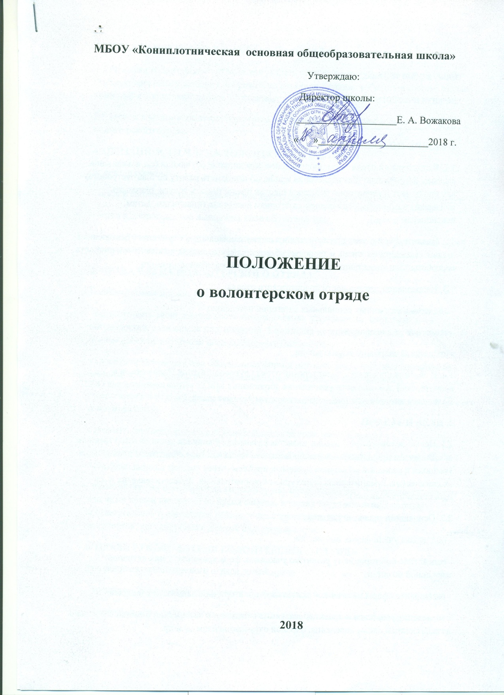

Обсуждено на заседании
педагогического совета
от « 18» апреля 2018 г.
1. ОБЩИЕ ПОЛОЖЕНИЯ
1.1. Волонтерский отряд - это добровольное объединение обучающихся, изъявивших желание бескорыстно (без извлечения прибыли) выполнять работу по благоустройству памятных мест и территории поселка и школы, предоставлять услуги, оказывать поддержку различным социальным категориям населения (инвалидам, детям, пенсионерам и т. д.).
1.2. Волонтерский отряд призван воспитывать учащихся в духе гуманного отношения к людям, защищать их жизнь и здоровье, обеспечивать уважение к человеческой личности, способствовать воспитанию патриотизма и активной жизненной позиции.
1.3. Направления деятельности волонтерского отряда:
- поддержка различных социальных категорий населения;
- экологическое направление;
- пропаганда здорового образа жизни
1.4. В своей деятельности волонтерский отряд руководствуется Положением о волонтерской деятельности учреждения образования МБОУ «Кониплотническая ООШ». Правилами внутреннего учебного распорядка, Уставом школы.
2. ЦЕЛЬ И ЗАДАЧИ
2.1. Целью волонтерского отряда является развитие у учащихся высоких нравственных качеств путём пропаганды идей добровольного труда на благо общества и привлечения учащихся к решению социально значимых проблем (через участие в социальных, экологических, гуманитарных, культурно-образовательных, просветительских и др. проектах и программах).
2.2. Основными задачами являются:
- поддержка ученических инициатив;
- содействие всестороннему развитию учащихся, формированию у них активной жизненной позиции;
- расширение сферы внеучебной деятельности и вторичной занятости учащихся;
- вовлечение учащихся в проекты, связанные с оказанием конкретной помощи социально незащищенным слоям населения, охраной окружающей среды и др.
3. ПРИЕМ В ЧЛЕНЫ ВОЛОНТЁРСКОГО ОТРЯДА
3.1. Членами волонтерского отряда могут быть обучающиеся, успешно выполняющие учебную программу, которые добровольно изъявили желание работать в составе отряда , признают и соблюдают данное Положение.
3.2. Прием в члены волонтерского отряда производится на общем собрании волонтерского отряда.
4. ОБЯЗАННОСТИ ЧЛЕНА ВОЛОНТЕРСКОГО ОТРЯДА
Волонтер обязан:
- знать и соблюдать цели, задачи и принципы своего отряда и укреплять его авторитет;
- четко и добросовестно выполнять свои обязательства;
- посещать занятия, обучающие семинары, тренинги и т.д. для повышения уровня своей подготовленности к волонтерской деятельности.
5. ПРАВА ЧЛЕНА ВОЛОНТЕРСКОГО ОТРЯДА
Волонтер имеет право:
- осуществлять свою деятельность исходя из своих устремлений, способностей и потребностей, если она не противоречит Конвенции по правам человека, Конвенции по правам ребенка, интересам школы, данному Положению;
- вносить предложения при обсуждении форм и методов осуществления волонтерской деятельности в отряде (группе), организации, с которой он сотрудничает;
- участвовать в управлении волонтерским отрядом (группой) через деятельность в органах самоуправления;
- получать вознаграждение и признательность за свою деятельность;
- пользоваться атрибутикой и символикой отряда, утвержденной в установленном порядке;
- на создание ему необходимых условий труда, обеспечения ему безопасности, защиты законных прав и интересов во время работы. Условия труда волонтера должны соответствовать требованиям действующего законодательства и нормативных документов, регулирующих данный вид деятельности;
6. ПРАВА РУКОВОДИТЕЛЯ ВОЛОНТЕРСКОГО ОТРЯДА
Руководитель волонтёрского отряда имеет право:
- предлагать волонтеру - члену волонтёрского отряда - изменить вид деятельности;
- отказаться от услуг волонтера при невыполнении им своих обязательств;
- требовать от волонтера уважительного отношения к партнерам, имуществу волонтерского отряда;
- требовать от волонтера отчета за проделанную работу;
- поощрять труд волонтера.
7. ОСНОВНЫЕ ПРИНЦИПЫ РУКОВОДСТВА ВОЛОНТЕРСКИМ ОТРЯДОМ
7.1. Руководитель волонтерского отряда:
- организует деятельность волонтерского отряда;
- отвечает за сохранность и использование имущества, переданного волонтерскому отряду в пользование;
- обеспечивает в рамках своей компетенции создание безопасных условий труда и быта для участников волонтерского отряда;
- обеспечивает соблюдение мер дисциплинарного воздействия и поощрения, предусмотренных данным Положением, по отношению к членам волонтерского отряда .
7.2. Лидер совместно с руководителем организует деятельность волонтёрского отряда:
- способствует формированию позитивного морально-психологического климата в отряде;
- способствует личностному творческому росту волонтеров; развитию и максимальной реализации их общественной активности; формированию социально ориентированной внутриотрядной организационной культуры; осуществляет информационное обеспечение жизнедеятельности волонтерского отряда;
- организует продуктивный, творческий досуг членов отряда и их взаимодействие во внерабочее время.
7.3. Руководитель волонтерского отряда несёт персональную ответственность за психологический климат и безопасность членов отряда.
8. Ключевые мероприятия программы:
- поддержка различных социальных категорий населения:
- помощь ветеранам войны и труда
- помощь инвалидам и пенсионерам
- вовлечение детей на игровые площадки
- экологическое направление:
- благоустройство памятных мест
- благоустройство территории деревни и школы
- пропаганда здорового образа жизни:
- подготовка волонтеров к взаимодействию с подростками группы риска, овладение методиками игровых технологий в рамках образовательного курса “Вместе мы сила”
- информационно-методический семинар “Роль и место волонтерского движения в пропаганде ЗОЖ, профилактике социально-негативных явлений”
- выпуск информационных листовок, буклетов по здоровому образу жизни
- создание методической папки, включающей мероприятия и игры по пропаганде ЗОЖ, профилактике социально-негативных явлений в подростковой и молодежной среде.

